霸屏熊公众号使用手册

1. 首页

* 客流特征

今日访客：代表所有采集器今日采集的手机mac号

新客户：代表所有采集器第一次采集到手机mac号的客户

老客户：代表已到访的客户

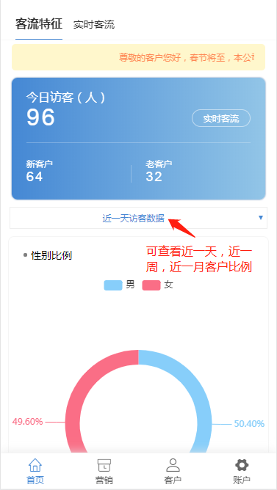

* 实时客流

通过选择盒子查看采集数据（默认全部盒子）

全部：代表所有采集器今日采集的手机mac号

新访客：代表所有采集器今日采集的手机mac号

回头客：代表已到访的客户

匹配：即采集到的mac号经过处理匹配出来的手机号

通过选择排序字段（默认最后时间降序）查看列表排序，也可通过搜索mac地址查看列表数据

点击mac地址列表页即可进入客户详情页，进入客户详情页，点击拨打电话按钮，即可给您的其中一位客户拨打电话，或点击手机列表项中的，也可拨打

1. 营销

点击匹配列表项，即可看到您匹配出来的所有手机号后四位，搜索手机后四位搜索您想要的手机号

点击其中一个手机列表项，进入客户详情页，点击拨打电话按钮，即可给您的其中一位客户拨打电话，或点击手机列表项中的，也可拨打

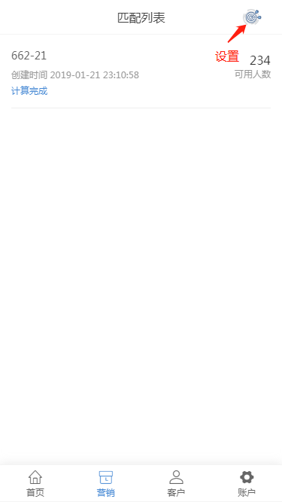

* 设置

点击设置可创建匹配，短信管理，闪信管理

1. 创建匹配：

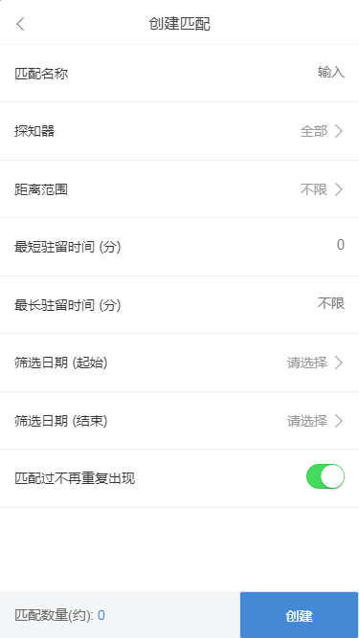

输入匹配名称（必填），

选择探知器（可选），

选择距离范围（可选，默认不限），

输入最短驻留时间（分）（可选，默认0分钟），

输入最长驻留时间（分）（可选，默认不限），

选择起始日期（必选），

选择结束日期（必选），

匹配过不再重复出现（默认），即之前匹配过的mac号不会算入，反之亦然

点击创建，即可在营销页面列表展示（注意：若新创建的匹配还在计算中，不可再重新创建匹配）

1. 客户

您可通过输入手机号后四位搜索手机号

通过下拉框选择

客户类型（默认全部客户类型），

跟进状态（默认全部跟进状态），

可拨打手机号（默认登录手机号，可在账户-个人中心添加多个可拨打手机号）

客户列表内容：

点击列表项，跳转到客户标记，您可添加标记（选择意向，填写客户姓名，填写负责人姓名，选择客户姓名，选择跟进状态，输入备注信息），并可以看到您修改的默认信息

C:\Users\ADMINI~1\AppData\Local\Temp\1549942919(1).jpg

点击发送闪信：若无闪信内容，请前往账户-闪信管理-添加模板



点击发送短信：若无闪信内容，请前往账户-短信管理-添加模板



拨打客户电话：可拨打电话号码即为下拉框选择的号码

1. 账户
2. 点击头像可更改用户登录头像
3. 短信管理

点击短信管理跳转到短信模板列表（若列表页没有内容，您可先选择添加模板），您可以添加模板，删除短信内容，短信群发

添加模板：

输入标题（必填），

签名（此处签名只能读，不能修改，如要修改需到账户-个人中心填写）

输入内容（必填）

点击创建，即可创建成功

1. 闪信管理

点击闪信管理跳转到闪信模板列表（若列表页没有内容，您可先选择添加模板），您可以添加模板，删除闪信内容，闪信群发

添加模板：

输入标题（必填），

签名（此处签名只能读，不能修改，如要修改需到账户-个人中心填写）

输入内容（必填）

点击创建，即可创建成功

补充：

短信与闪信的区别：

运营商的区别：

闪信：电信不支持，联通，移动支持

短信：三大运营商的都支持

1. 个人中心

点击进入个人中心：

输入登录账号（必填），

输入新密码（必填），

输入公司名称（可选填），

输入公司签名（必填，只能填一次），

输入负责人姓名（必填），

输入可拨打手机号（可选填），

上传营业执照（选填），

上传法人/使用者身份证部件（选填），

上传公司LOGO（选填）

1. 感知器管理

您可输入感知器名称（必填）和感知器id(必填)添加感知器

1. 费用中心

点击进入费用中心，您可看到您的所有账户明细

1. 使用帮助

点击使用帮助查看使用说明